SKRITA DREVESA

Poveži črke v smereh gor-dol-levo-desno v imena 14 dreves, ki so zapisana spodaj. Vsako črko uporabi le enkrat. Ostane še 18 neuporabljenih črk. Če jih prebereš po vrsti, najdeš še 4 drevesa.

O R R O B I N I J A
E H R O V A J L I P
R E B A G N E S E J
A A J I Z A L G U D
B R E S M R E K A J
J E R E B I K A A E
T S A R H Z A R S L
V E K U B B R O I K
K O S T A N J B T A
E S T N E S E C A M

BOR
BUKEV
DUGLAZIJA
GABER
HRAST
JAVOR
JELKA
JEREBIKA
JESEN
KOSTANJ
MACESEN
ROBINIJA
SMREKA
TISA

Ali veš, da si ime KOSTANJ delita drevesi, ki nista sorodni?
To sta PRAVI KOSTANJ in DIVJI KOSTANJ. V naših gozdovih raste pravi ali domači kostanj, divjega pa sadijo kot okrasno drevo v parkih in drevoredih.
POIŠČI RAZLIKE MED NJIMA! Poznaš uporabo njunih plodov? Pečeni plodovi pravega kostanja ti prav gotovo teknejo!

PRAVI KOSTANJ

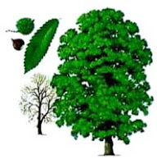
DIVJI KOSTANJ

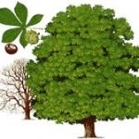

Če rad rešuješ take in podobne križanke, potem poišči na spletu naslov puzzlemaker.discoveryeducation.com .

Pripravila Maja Bajec, CŠOD Planinka

